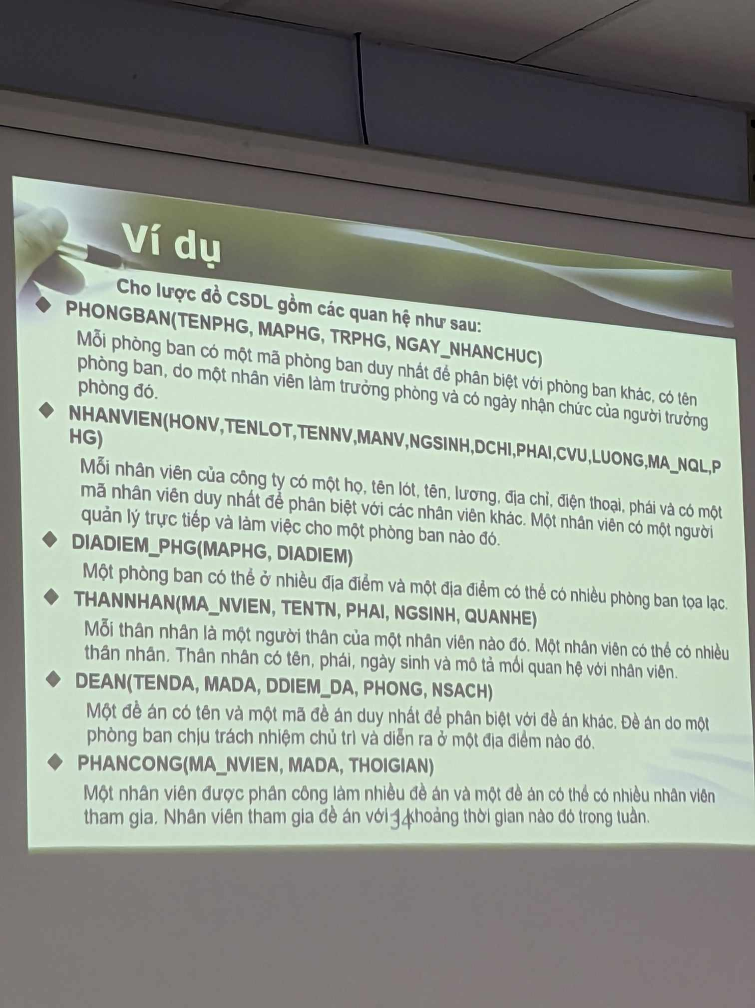
Cac khoa chinh:
PHong ban: MaPhng
NhanVien: MaNv
DIaDiem_Png: MAPHG + DIADIEM
ThanNhan: MaNv + TenNv + Ngaysinh
DeAn: MADA
PhanCong: MA_NVIEN, MADA

Khoa Ngoai:
Phong Ban: TruongPhong
NHanVien: PHG, MaNQL
DiaDIem_PHG: MAPHG
ThanNhan: MaNV,
DEAN: PHONG
PHANCONG: MaNV, MaDA

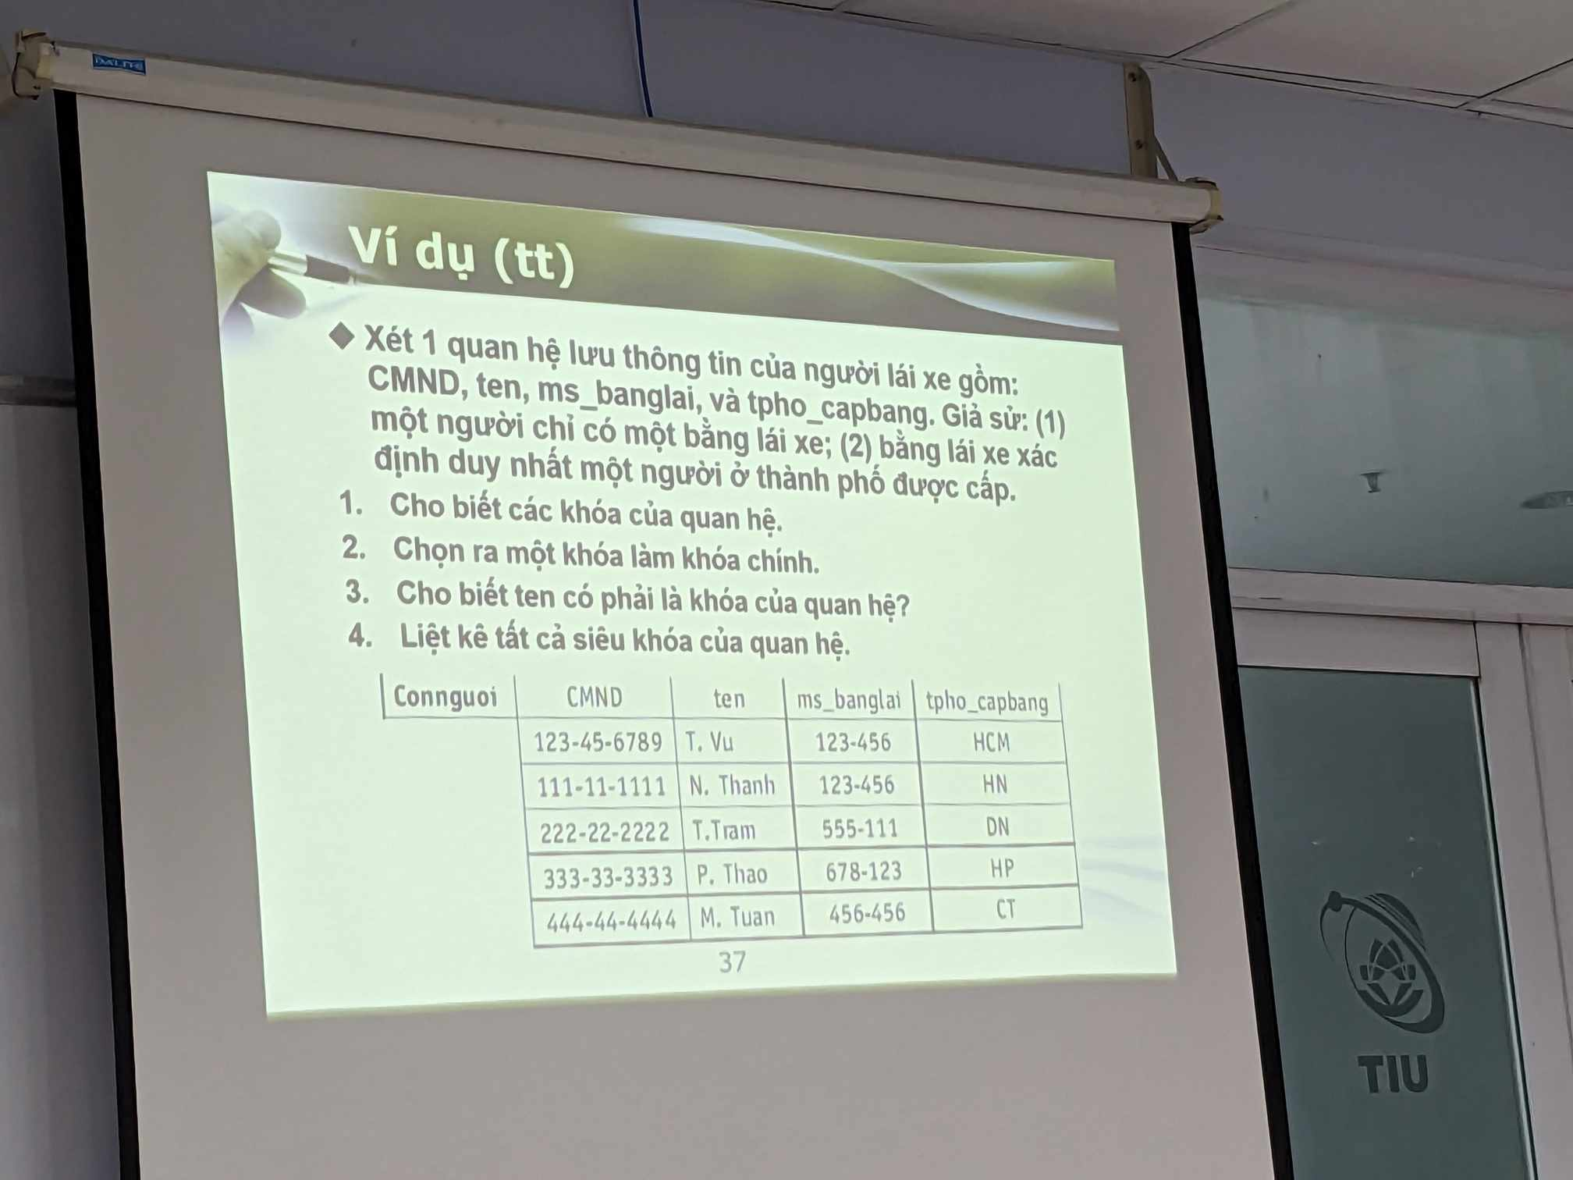
1. Khoa: CMND, msbanglai + tpcapbang
2. CMND
3. Khong
4. ….

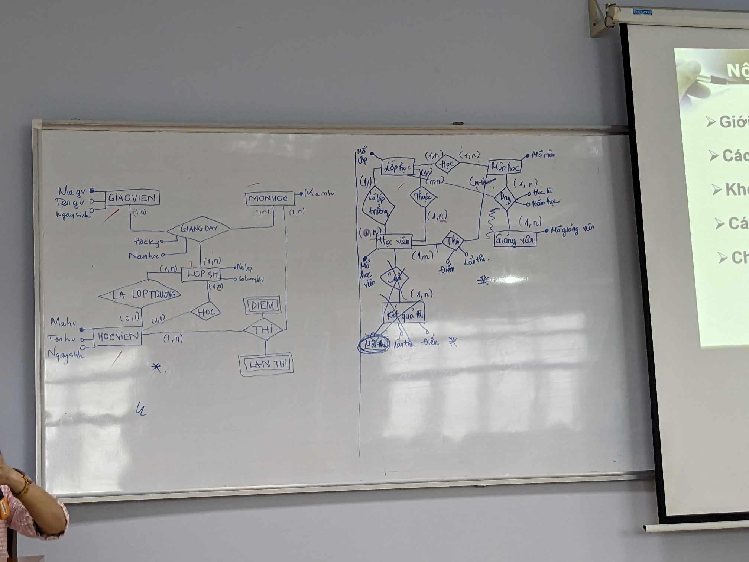
Chuyen cac ER tren thanh cac quan he:
